Тема: Shopping
Выполните данные ниже задания (см.рисунки)
Пояснение: №4 – выписать выражения с переводом, их знать!
№ 5 (1) – все просто, перевести диалог
№ 5 (2) – перевести предложения. Не нужно дословный перевод,
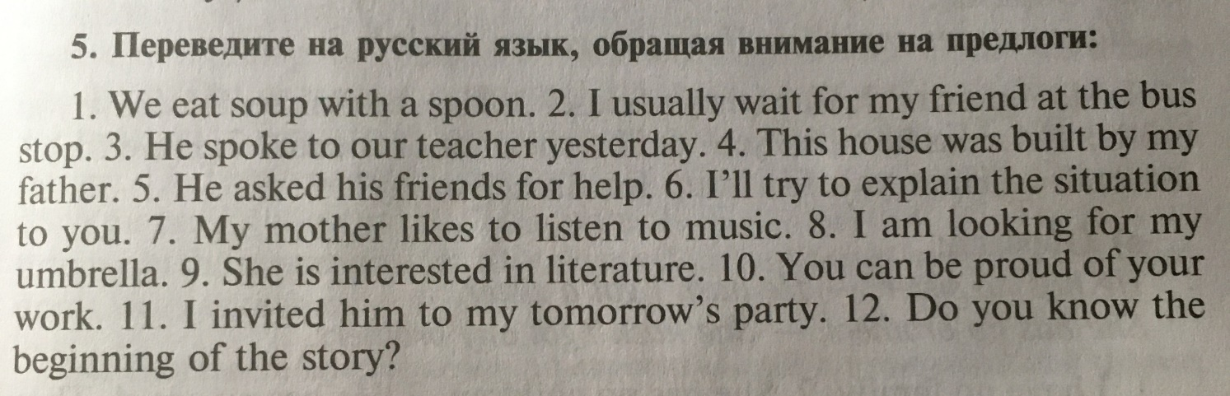
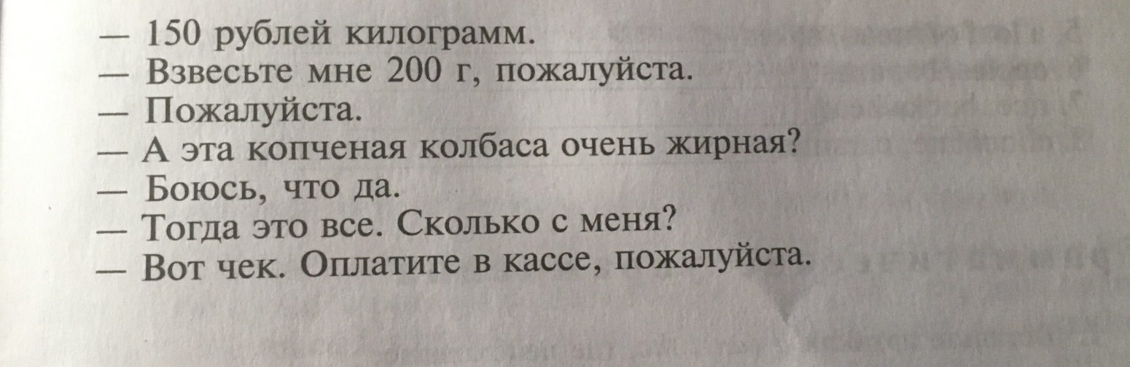
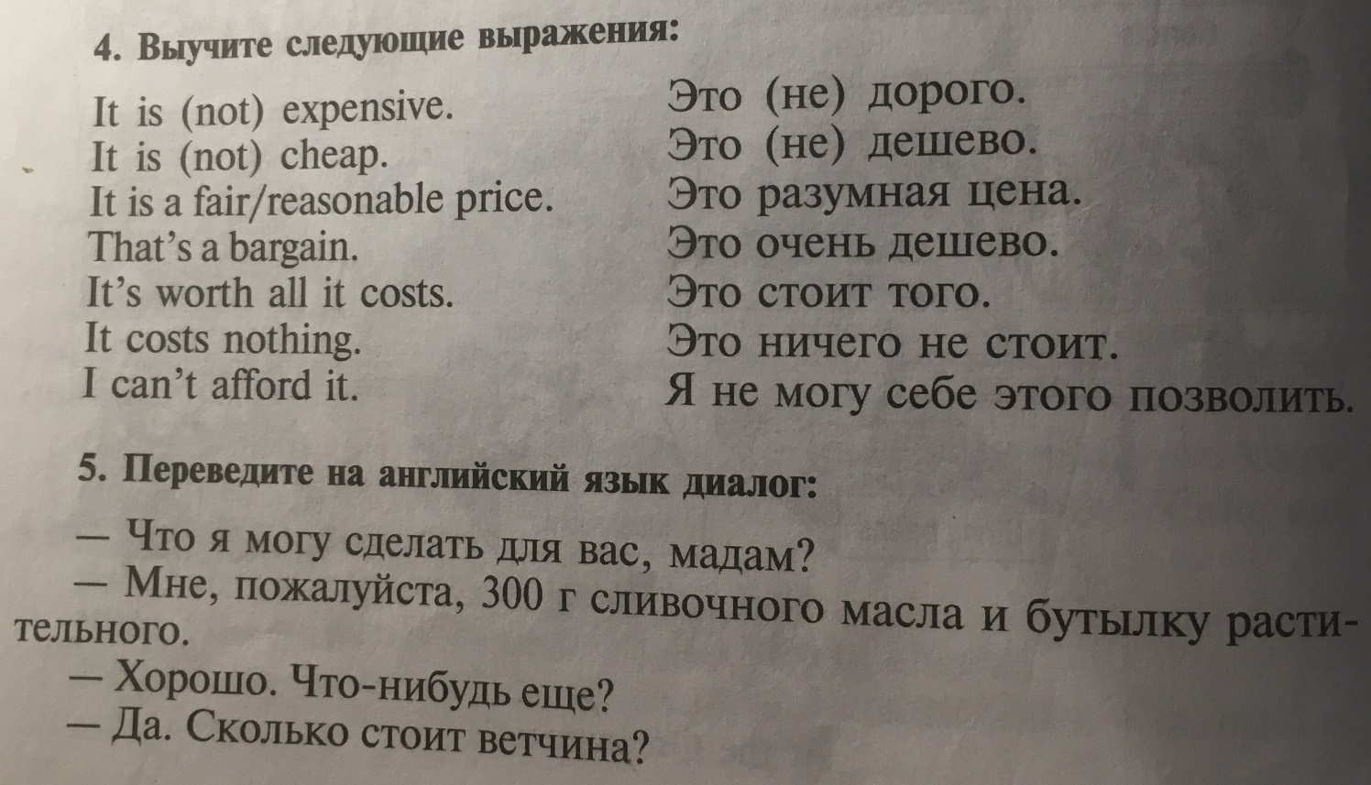
англичане очень любят употреблять предлоги, но в нашем языке в некоторых случаях они не нужны, т.к. мы можем менять форму слова. Выписываете предложения, перевод, подчеркиваете выражение с предлогом на англ. и перевод этого выражения. Например: We eat soup with a spoon – Мы едим суп ложкой.

